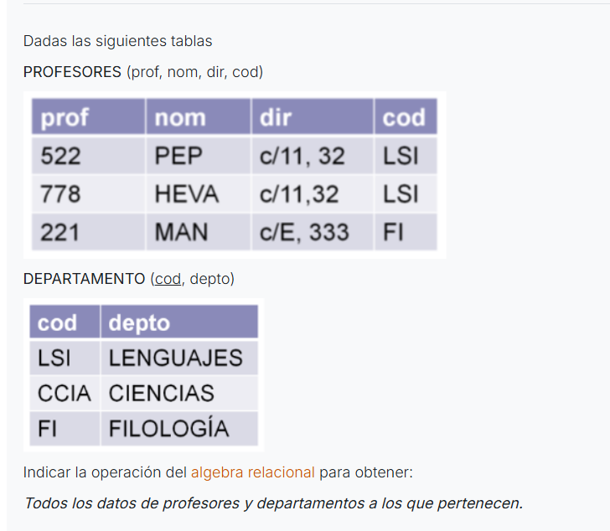
Profesores.cod = DEPARTAMENTO.cod(PROFESORES X DEPARTAMENTO)
PROFESORES ∞ DEPARTAMENTO

